駐車場のご案内
当院の駐車場が満車の場合は、当院専用の第二駐車場の「3番.
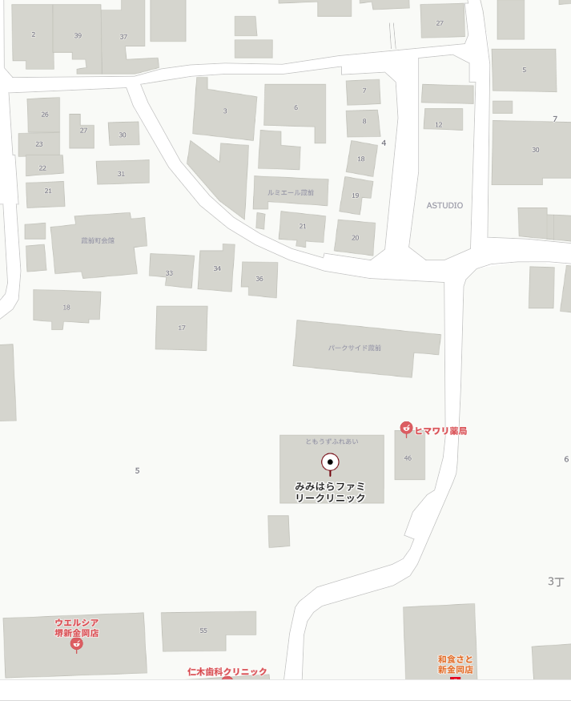
5番.6番.軽専用」の駐車場をご利用ください。
第２
駐車場
。
第1
駐車場
※第2駐車場のパーキングエリアは料金が発生します。自己負担となりますのでご注意ください。

